МИНИСТЕРСТВО ОБРАЗОВАНИЯ РЕСПУБЛИКИ БЕЛАРУСЬ

УЧРЕЖДЕНИЕ ОБРАЗОВАНИЯ
ГОМЕЛЬСКИЙ ГОСУДАРСТВЕННЫЙ ТЕХНИЧЕСКИЙ УНИВЕРСИТЕТ ИМЕНИ П. О. СУХОГО

Факультет автоматизированных и информационных систем

Кафедра «Информационные технологии»

ОТЧЕТ ПО ЛАБОРАТОРНОЙ РАБОТЕ № 3

по дисциплине «Базы знаний и основы поддержка принятия решений»
на тему: «Методы распознавания»

Выполнил: студент гр. ИТП-41
Бондаренко И.А.
Принял: ассистент
Ястребов А.А.

Гомель 2026
Цель работы: изучить методы и алгоритмы распознавания, применяемых в экспертных системах. Изучить методы обучения ЭС на основе алгоритмов распознавания.

Ход работы

Задание.
1. Изучить основные особенности задач распознавания.
2. Создать примеры объектов (не менее 10), относящихся к двум классам (обучающее множество), а также значения признаков объекта (не менее пяти), подлежащего распознаванию.
3. Разработать программу, реализующую алгоритм распознавания для решающей функции на основе минимального расстояния. Обучить программу при помощи объектов из обучающего множества. Выполнить распознавание заданных объектов.
4. Разработать программу, реализующую алгоритм распознавания для решающей функции на основе алгоритма восприятия. Обучить программу при помощи объектов из обучающего множества. Выполнить распознавание заданных объектов.
5. Оценить вычислительную сложность алгоритмов.

Нормирование разнородных признаков
Для проведения математических вычислений значения характеристик автомобилей (мощность, время разгона, клиренс, масса и расход топлива) были приведены к безразмерному виду. В программной реализации нормирование осуществлялось путем деления значения каждого признака на максимальное значение этого признака, найденное в обучающей выборке. Данный подход позволил привести разнородные данные с разными единицами измерения к единому количественному формату от 0 до 1, исключив искажение расчетов из-за разницы в порядках величин.
Метод минимального расстояния и формирование прототипов
Алгоритм на основе минимального расстояния использует обучающую выборку из 10 объектов для вычисления «прототипов» (эталонных представителей) каждого класса – спорткаров и внедорожников. Координаты прототипа вычисляются как среднее арифметическое нормализованных признаков всех объектов, входящих в данный класс. При классификации нового автомобиля алгоритм вычисляет значения решающих функций, математически отражающих близость объекта к эталонам. Автомобиль относится к тому классу, для которого значение функции оказывается максимальным.
Алгоритм восприятия и построение разделяющей функции
Второй метод классификации основан на построении линейной разделяющей функции (алгоритм восприятия). В процессе обучения алгоритм итеративно подбирает весовые коэффициенты для каждого из пяти признаков, а также свободный член. Корректировка весов происходит каждый раз, когда алгоритм ошибается на объекте из обучающей выборки. Обучение завершается, когда сформированная граница безошибочно разделяет классы: для спорткаров итоговое значение функции строго больше нуля, а для внедорожников – меньше нуля.
Оценка вычислительной сложности алгоритмов
Анализ вычислительной сложности показывает высокую эффективность реализованных методов. Для метода минимального расстояния сложность обучения составляет n количество объектов в выборке, а I – количество признаков. Распознавание нового объекта выполняется, где a – число классов. В алгоритме восприятия процесс распознавания работает за n операций, так как представляет собой прямую подстановку признаков в готовое уравнение. Сложность обучения перцептрона составляет, где n – количество итераций до полной сходимости весов (в программной реализации установлен жесткий лимит в 10000 итераций для защиты системы от зацикливания на линейно неразделимых данных).

Код программы находится в приложении А.

Результат работы программы представлен на рисунке 1.

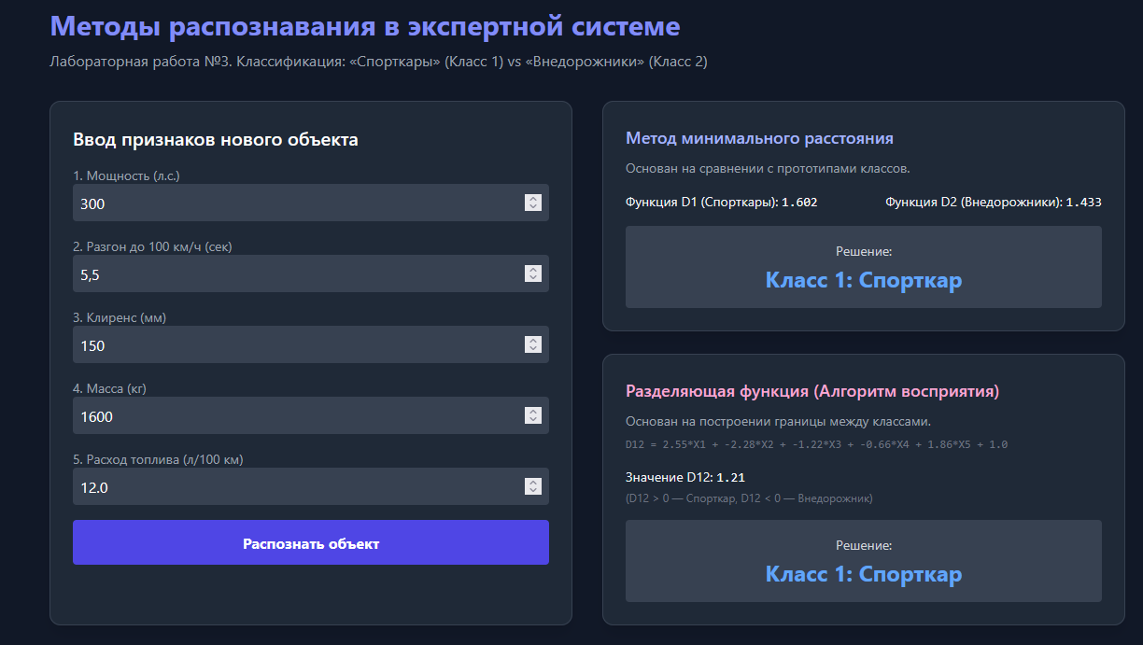

Рисунок 1 – Результат работы программы

Ссылка на github-репозиторий с исходным кодом программного продукта:
https://github.com/ulmie140/electre_lab6.git.

Результат размещения моего проекта на github приведен на рисунке 2.

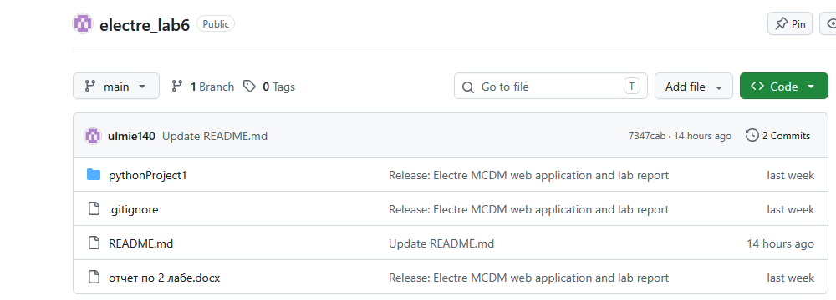

Рисунок 2 – Результат размещения проекта на github

Вывод: в ходе выполнения лабораторной работы изучили методы и алгоритмы распознавания, применяемых в экспертных системах. Изучить методы обучения ЭС на основе алгоритмов распознавания.

ПРИЛОЖЕНИЕ А
(обязательное)

Текст программы

models.py:
from dataclasses import dataclass
from typing import List
@dataclass
class DataObject:
"""Модель распознаваемого объекта."""
id: str
features: List[float] # Массив числовых признаков (мощность, разгон и т.д.)
class_label: int # Метка класса: 1 (Спорткар) или 2 (Внедорожник)
name: str = "" # Текстовое название для удобства

recognition.py:
from typing import List, Tuple
from src.domain.models import DataObject
class RecognitionSystem:
"""
Главный класс бизнес-логики (математическое ядро системы).
"""
def __init__(self, training_data: List[DataObject]):
"""Инициализация системы распознавания при запуске приложения."""
# Сохраняем исходное обучающее множество (наши 10 автомобилей)
self.training_data = training_data
# Автоматически определяем количество признаков 5,
# посмотрев на длину массива признаков у самого первого объекта из выборки
self.feature_count = len(training_data[0].features)
# 1. Поиск максимумов для нормализации данных
self.max_values = self._find_max_values()
# 2. Нормализация обучающей выборки (приведение к диапазону 0..1)
self.norm_data = self._normalize_dataset(self.training_data)
# 3. Вычисление эталонов (центров) классов для метода мин. расстояния
self.prototypes = self._calculate_prototypes()
# 4. Инициализация и обучение алгоритма восприятия (перцептрона)
self.weights = [0.0] * self.feature_count
self.w0 = 0.0
self._train_perceptron()
def _find_max_values(self) -> List[float]:
"""Ищет максимальное значение по каждому из признаков среди всех объектов."""
max_vals = [0.0] * self.feature_count
for obj in self.training_data:
for i in range(self.feature_count):
if obj.features[i] > max_vals[i]:
max_vals[i] = obj.features[i]
return max_vals
def _normalize_dataset(self, dataset: List[DataObject]) -> List[DataObject]:
"""Делит каждый признак на его максимум, чтобы все данные были в одном масштабе."""
norm_dataset = []
for obj in dataset:
norm_features = [
obj.features[i] / self.max_values[i] if self.max_values[i] != 0 else 0
for i in range(self.feature_count)
]
norm_dataset.append(DataObject(obj.id, norm_features, obj.class_label, obj.name))
return norm_dataset
def normalize_single(self, features: List[float]) -> List[float]:
"""Подготавливает данные нового (введенного пользователем) объекта для алгоритмов."""
return [
features[i] / self.max_values[i] if self.max_values[i] != 0 else 0
for i in range(self.feature_count)
]
def _calculate_prototypes(self) -> dict:
"""Считает среднее арифметическое всех признаков для каждого класса (создает "идеального" представителя)."""
prototypes = {1: [0.0] * self.feature_count, 2: [0.0] * self.feature_count}
counts = {1: 0, 2: 0}
# Суммируем признаки по классам
for obj in self.norm_data:
c = obj.class_label
counts[c] += 1
for i in range(self.feature_count):
prototypes[c][i] += obj.features[i]
# Делим на количество объектов в классе
for c in prototypes:
if counts[c] > 0:
prototypes[c] = [val / counts[c] for val in prototypes[c]]
return prototypes
def predict_min_distance(self, features_norm: List[float]) -> dict:
"""Определяет класс на основе минимального расстояния до прототипов."""
d_values = {}
for c, p in self.prototypes.items():
# Математическая формула решающей функции Di = 2*SUM(X*P) - SUM(P*P)
sum_xp = sum(features_norm[i] * p[i] for i in range(self.feature_count))
sum_pp = sum(p[i] * p[i] for i in range(self.feature_count))
d_values[c] = 2 * sum_xp - sum_pp
# Побеждает класс с наибольшим значением функции D
predicted_class = 1 if d_values[1] > d_values[2] else 2
return {
"predicted_class": predicted_class,
"d1": round(d_values[1], 3),
"d2": round(d_values[2], 3)
}
def _train_perceptron(self):
"""Обучает разделяющую границу (гиперплоскость) между двумя классами."""
self.weights = [0.0] * self.feature_count # Веса признаков
self.w0 = 0.0 # Свободный член
n_objects = len(self.norm_data)
e_counter = 0 # Счетчик объектов, классифицированных без ошибок
max_iterations = 10000
iterations = 0
# Обучаем, пока алгоритм не перестанет ошибаться на тестовой выборке
while e_counter < n_objects and iterations < max_iterations:
for obj in self.norm_data:
# Вычисление текущего значения решающей функции D12
d12 = sum(self.weights[i] * obj.features[i] for i in range(self.feature_count)) + self.w0
# Проверка: правильно ли угадан класс
if (obj.class_label == 1 and d12 > 0) or (obj.class_label == 2 and d12 < 0):
e_counter += 1
else:
# Корректировка весов, если алгоритм ошибся на 1-м классе
if obj.class_label == 1 and d12 <= 0:
for i in range(self.feature_count):
self.weights[i] += obj.features[i]
self.w0 += 1.0
# Корректировка весов, если алгоритм ошибся на 2-м классе
elif obj.class_label == 2 and d12 >= 0:
for i in range(self.feature_count):
self.weights[i] -= obj.features[i]
self.w0 -= 1.0
e_counter = 0 # Сбрасываем счетчик при любой ошибке
iterations += 1
def predict_perceptron(self, features_norm: List[float]) -> dict:
"""Классифицирует новый объект по уже обученному уравнению."""
d12 = sum(self.weights[i] * features_norm[i] for i in range(self.feature_count)) + self.w0
# Если значение D12 больше 0 — это Класс 1, если меньше — Класс 2
predicted_class = 1 if d12 > 0 else 2
return {
"predicted_class": predicted_class,
"d12": round(d12, 3),
"equation": f"D12 = {' + '.join([f'{round(w, 2)}*X{i + 1}' for i, w in enumerate(self.weights)])} + {round(self.w0, 2)}"
}

app.py:
from flask import Flask, render_template, request, jsonify
from src.domain.models import DataObject
from src.services.recognition import RecognitionSystem
app = Flask(__name__)
# Исходная база знаний: 10 эталонных объектов для обучения алгоритмов
# Порядок признаков: [Мощность (лс), Разгон (сек), Клиренс (мм), Масса (кг), Расход (л/100км)]
training_data = [
# Класс 1: Спорткары (высокая мощность, быстрый разгон, низкий клиренс)
DataObject("1", [450, 3.5, 110, 1400, 15.0], 1, "Porsche 911"),
DataObject("2", [500, 3.2, 120, 1500, 16.5], 1, "Ferrari F8"),
DataObject("3", [380, 4.1, 130, 1350, 12.0], 1, "Toyota Supra"),
DataObject("4", [600, 2.9, 105, 1600, 18.0], 1, "Lamborghini Huracan"),
DataObject("5", [400, 3.9, 125, 1450, 13.5], 1, "Audi TT RS"),
# Класс 2: Внедорожники (высокий клиренс, большая масса, медленный разгон)
DataObject("6", [150, 11.5, 210, 2100, 9.5], 2, "Toyota RAV4"),
DataObject("7", [200, 9.8, 220, 2300, 10.0], 2, "Mitsubishi Pajero"),
DataObject("8", [249, 8.5, 230, 2500, 11.5], 2, "Land Cruiser 300"),
DataObject("9", [180, 10.2, 205, 2000, 9.0], 2, "Nissan X-Trail"),
DataObject("10", [220, 9.0, 215, 2250, 10.5], 2, "Kia Mohave")
]
# Создаем ядро распознавания и обучаем его при старте сервера
recognition_system = RecognitionSystem(training_data)
@app.route("/")
def index():
"""Отрисовка главной HTML-страницы интерфейса."""
return render_template("index.html")
@app.route("/api/recognize", methods=["POST"])
def recognize():
"""Обработчик API, принимающий данные из веб-формы и возвращающий результат распознавания."""
data = request.json
try:
# 1. Извлекаем 5 введенных пользователем признаков из JSON-запроса
features = [
float(data.get("f1", 0)), float(data.get("f2", 0)),
float(data.get("f3", 0)), float(data.get("f4", 0)),
float(data.get("f5", 0))
]
# 2. Нормализуем введенные данные по заранее вычисленным максимумам
features_norm = recognition_system.normalize_single(features)
# 3. Запускаем оба алгоритма для принятия решения
res_min_dist = recognition_system.predict_min_distance(features_norm)
res_perceptron = recognition_system.predict_perceptron(features_norm)
# 4. Отправляем ответ обратно в интерфейс
return jsonify({
"features_norm": [round(f, 3) for f in features_norm],
"min_distance": res_min_dist,
"perceptron": res_perceptron
})
except Exception as e:
return jsonify({"error": str(e)}), 400

main.py:
from src.web.app import app
def main():
print("Сервер запущен. Откройте в браузере: http://127.0.0.1:5000")
app.run(host="127.0.0.1", port=5000, debug=True)
if __name__ == "__main__":
main()

index.html:
<!DOCTYPE html>
<html lang="ru">
<head>
<meta charset="UTF-8">
<title>Методы распознавания (ЛР №7)</title>
<script src="https://cdn.tailwindcss.com"></script>
</head>
<body class="bg-gray-900 text-gray-100 min-h-screen p-8 font-sans">
<div class="max-w-6xl mx-auto">
<h1 class="text-3xl font-bold text-indigo-400 mb-2">Методы распознавания в экспертной системе</h1>
<p class="text-gray-400 mb-8">Лабораторная работа №3. Классификация: «Спорткары» (Класс 1) vs «Внедорожники» (Класс 2)</p>
<div class="grid grid-cols-1 lg:grid-cols-2 gap-8">
<!-- Ввод данных -->
<div class="bg-gray-800 p-6 rounded-xl shadow-lg border border-gray-700">
<h2 class="text-xl font-semibold mb-4 text-white">Ввод признаков нового объекта</h2>
<div class="space-y-4">
<div>
<label class="block text-sm text-gray-400">1. Мощность (л.с.)</label>
<input type="number" id="f1" value="300" class="w-full bg-gray-700 rounded p-2 text-white outline-none focus:ring-2 focus:ring-indigo-500">
</div>
<div>
<label class="block text-sm text-gray-400">2. Разгон до 100 км/ч (сек)</label>
<input type="number" id="f2" step="0.1" value="5.5" class="w-full bg-gray-700 rounded p-2 text-white outline-none focus:ring-2 focus:ring-indigo-500">
</div>
<div>
<label class="block text-sm text-gray-400">3. Клиренс (мм)</label>
<input type="number" id="f3" value="150" class="w-full bg-gray-700 rounded p-2 text-white outline-none focus:ring-2 focus:ring-indigo-500">
</div>
<div>
<label class="block text-sm text-gray-400">4. Масса (кг)</label>
<input type="number" id="f4" value="1600" class="w-full bg-gray-700 rounded p-2 text-white outline-none focus:ring-2 focus:ring-indigo-500">
</div>
<div>
<label class="block text-sm text-gray-400">5. Расход топлива (л/100 км)</label>
<input type="number" id="f5" step="0.1" value="12.0" class="w-full bg-gray-700 rounded p-2 text-white outline-none focus:ring-2 focus:ring-indigo-500">
</div>
<button id="recognizeBtn" class="w-full bg-indigo-600 hover:bg-indigo-500 text-white font-bold py-3 rounded mt-4 transition">
Распознать объект
</button>
</div>
</div>
<!-- Результаты -->
<div class="space-y-6">
<!-- Метод минимального расстояния -->
<div class="bg-gray-800 p-6 rounded-xl shadow-lg border border-gray-700">
<h3 class="text-lg font-semibold text-indigo-300 mb-2">Метод минимального расстояния</h3>
<p class="text-sm text-gray-400 mb-4">Основан на сравнении с прототипами классов.</p>
<div class="flex justify-between text-sm mb-2">
<span>Функция D1 (Спорткары): <span id="md_d1" class="font-mono text-white">0</span></span>
<span>Функция D2 (Внедорожники): <span id="md_d2" class="font-mono text-white">0</span></span>
</div>
<div class="mt-4 p-4 rounded bg-gray-700 text-center">
<span class="text-gray-300 block text-sm mb-1">Решение:</span>
<span id="md_result" class="text-2xl font-bold text-white">-</span>
</div>
</div>
<!-- Алгоритм восприятия (Перцептрон) -->
<div class="bg-gray-800 p-6 rounded-xl shadow-lg border border-gray-700">
<h3 class="text-lg font-semibold text-pink-300 mb-2">Разделяющая функция (Алгоритм восприятия)</h3>
<p class="text-sm text-gray-400 mb-2">Основан на построении границы между классами.</p>
<p id="perc_eq" class="text-xs font-mono text-gray-500 mb-4 overflow-x-auto whitespace-nowrap"></p>
<div class="text-sm mb-4">
<span>Значение D12: <span id="perc_d12" class="font-mono text-white">0</span></span>
<p class="text-xs text-gray-500 mt-1">(D12 > 0 — Спорткар, D12 < 0 — Внедорожник)</p>
</div>
<div class="p-4 rounded bg-gray-700 text-center">
<span class="text-gray-300 block text-sm mb-1">Решение:</span>
<span id="perc_result" class="text-2xl font-bold text-white">-</span>
</div>
</div>
</div>
</div>
</div>
<script>
const btn = document.getElementById('recognizeBtn');
btn.addEventListener('click', async () => {
const data = {
f1: document.getElementById('f1').value,
f2: document.getElementById('f2').value,
f3: document.getElementById('f3').value,
f4: document.getElementById('f4').value,
f5: document.getElementById('f5').value
};
const res = await fetch('/api/recognize', {
method: 'POST',
headers: { 'Content-Type': 'application/json' },
body: JSON.stringify(data)
}).then(r => r.json());
// Вывод метода мин. расстояния
document.getElementById('md_d1').innerText = res.min_distance.d1;
document.getElementById('md_d2').innerText = res.min_distance.d2;
document.getElementById('md_result').innerText = res.min_distance.predicted_class === 1 ? "Класс 1: Спорткар" : "Класс 2: Внедорожник";
document.getElementById('md_result').className = res.min_distance.predicted_class === 1 ? "text-2xl font-bold text-blue-400" : "text-2xl font-bold text-green-400";
// Вывод перцептрона
document.getElementById('perc_eq').innerText = res.perceptron.equation;
document.getElementById('perc_d12').innerText = res.perceptron.d12;
document.getElementById('perc_result').innerText = res.perceptron.predicted_class === 1 ? "Класс 1: Спорткар" : "Класс 2: Внедорожник";
document.getElementById('perc_result').className = res.perceptron.predicted_class === 1 ? "text-2xl font-bold text-blue-400" : "text-2xl font-bold text-green-400";
});
// Стартовый расчет
btn.click();
</script>
</body>
</html>

